Добрый день
для начала необходимо подготовить файл с номерами транспортных средств
для этого формируем файл EXEL, который должен содержать ТРИ СТОЛБЦА!!!
1 СТОЛБЕЦ - это номер активного транспортного средства
2 СТОЛБЕЦ - это номер прицепа (если он есть)
3 CТОЛБЕЦ - это страна принадлежности транспортного средства

ОБЯЗАТЕЛЬНО ФАЙЛ ДОЛЖЕН СОДЕРЖАТЬ ТРИ СТОЛБЦА !!!
ЕСЛИ У ВАС НЕТ НОМЕРОВ ПРИЦЕПА ТО ЭТОТ СТОЛБЕЦ ОСТАВИТЬ ПУСТЫМ

1. ПРИМЕР С ЗАГРУЗКОЙ НОМЕРОВ ВАГОНОВ
№ активного транспортного средства | номер прицепа | страна принадлежности транспортного средства
45646456 |  | KZ
45646457 |  | KZ
45646458 |  | KZ
45646459 |  | KZ
45646460 |  | KZ
45646461 |  | KZ
45646462 |  | KZ
45646463 |  | KZ
45646464 |  | KZ
45646465 |  | KZ
45646466 |  | KZ
45646467 |  | KZ

ОТКРЫВАЕМ ЯЧЕЙКУ ДЛЯ ЗАПОЛНЕНИЯ ГР.18,21,29

И ВЫБИРАЕМ ЗАГРУЗКУ ГР.18 (СМ. РИС 1)

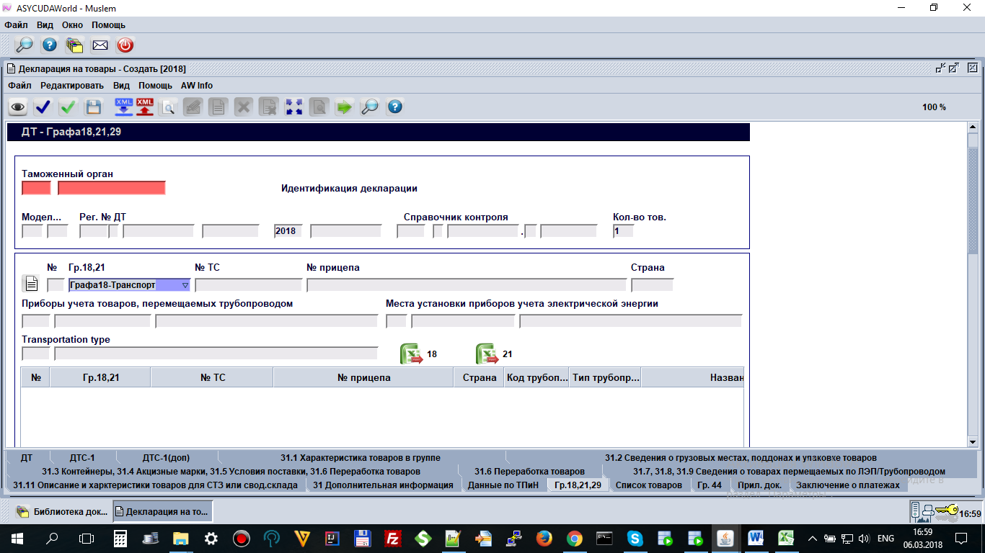
ДАЛЕЕ НЕОБХОДИМО УКАЗАТЬ ИМЯ ФАЙЛА (EXEL) КОТОРЫЙ МЫ ХОТИМ ЗАГРУЗИТЬ
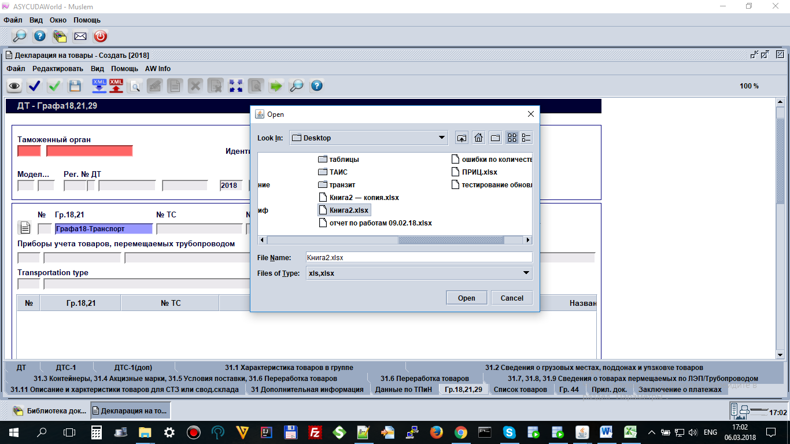
ПОСЛЕ ЧЕГО ОТКРОЕТСЯ ОКНО ОТОБРАЖАЮЩЕЕ СПИСОК ТРАНСПОРТНЫХ СРЕДСТВ УКАЗАННЫХ В ДАННОМ ФАЙЛЕ
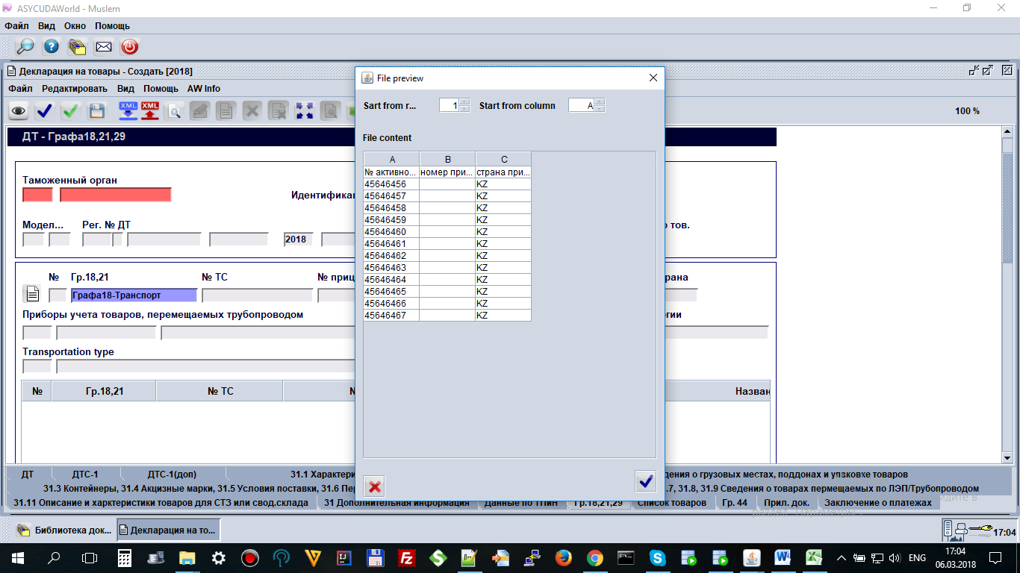
ДАЛЕЕ ЕСЛИ У ВАС ИМЕЕТСЯ ПЕРВАЯ СТРОКА С ОПИСАНИЕМ НАЗВАНИЯ СТОЛБЦА, ТО ВАМ НЕОБХОДИМО НАЧАТЬ ЗАГРУЗКУ С 1 , ЕСЛИ ТАКОЙ СТРОКИ НЕТ ТО НУЖНО ЗАГРУЖАТЬ С 0
ПОСЛЕ ЧЕГО НЕОБХОДИМО ПОДТВЕРДИТЬ
РЕЗУЛЬТАТ ПРАВИЛЬНОЙ ЗАГРУЗКИ ДОЛЖЕН БЫТЬ ТАКИМ
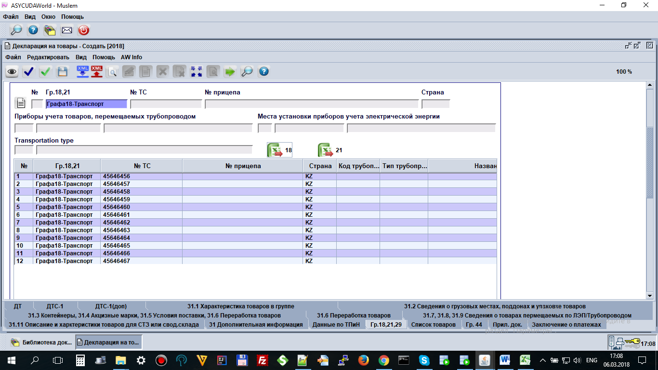
ДЛЯ ЗАГРУЗКИ ГР.21 НЕОБХОДИМО ПОВТОРИТЬ ДАННУЮ ПРОЦЕДУРУ ВЫБРАВ ЗАГРУЗКУ ГР.21
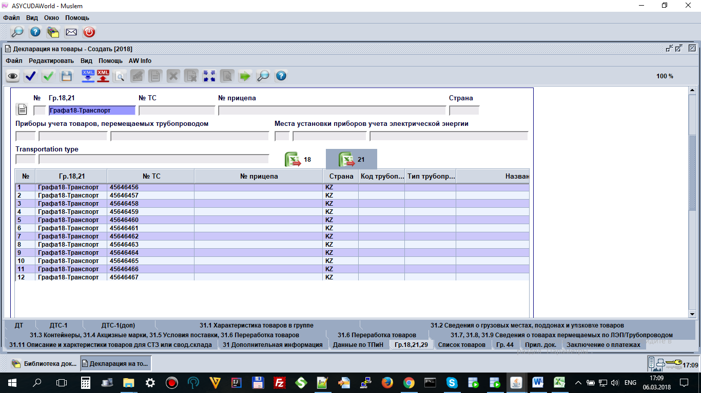
2. ПРИМЕР С ЗАГРУЗКОЙ НОМЕРОВ АВТОТРАНСПОРТНЫХ СРЕДСТВ С ПРИЦЕПОМ
ТЕПЕРЬ ЗАГРУЗИМ АВТО С ПРИЦЕПОМ
ТАК ЖЕ ПОДГОТАВЛИВАЕМ EXEL ФАЙЛ СЛЕДУЮЩЕГО СОДЕРЖАНИЯ
№ активного транспортного средства | номер прицепа | страна принадлежности транспортного средства
Z148HYG | 585РНП | KZ
Z148HYG | 585РНП | KZ
Z148HYG | 585РНП | KZ
Z148HYG | 585РНП | KZ
Z148HYG | 585РНП | KZ
Z148HYG | 585РНП | KZ
Z148HYG | 585РНП | KZ
Z148HYG | 585РНП | KZ
Z148HYG | 585РНП | KZ
Z148HYG | 585РНП | KZ
Z148HYG | 585РНП | KZ
Z148HYG | 585РНП | KZ

ДАЛЕЕ ЗАГРУЖАЕМ ДАННЫЙ ФАЙЛ
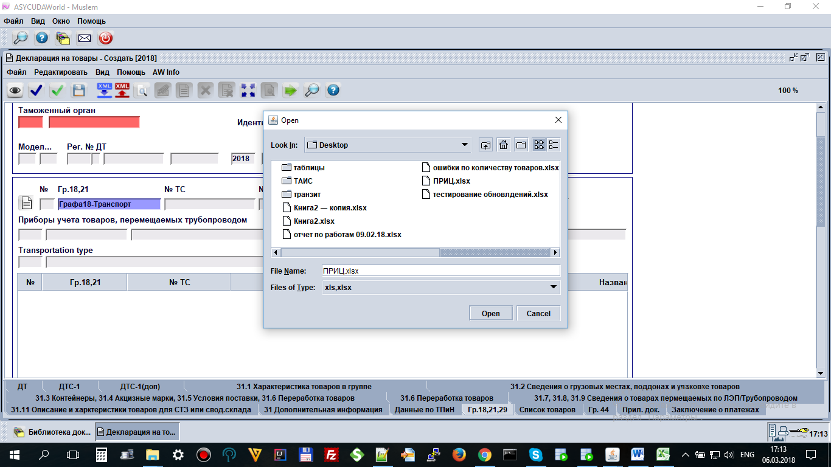
ДАЛЕЕ ОТКРЫВАЕТСЯ СОДЕРЖИМОЕ ФАЙЛА
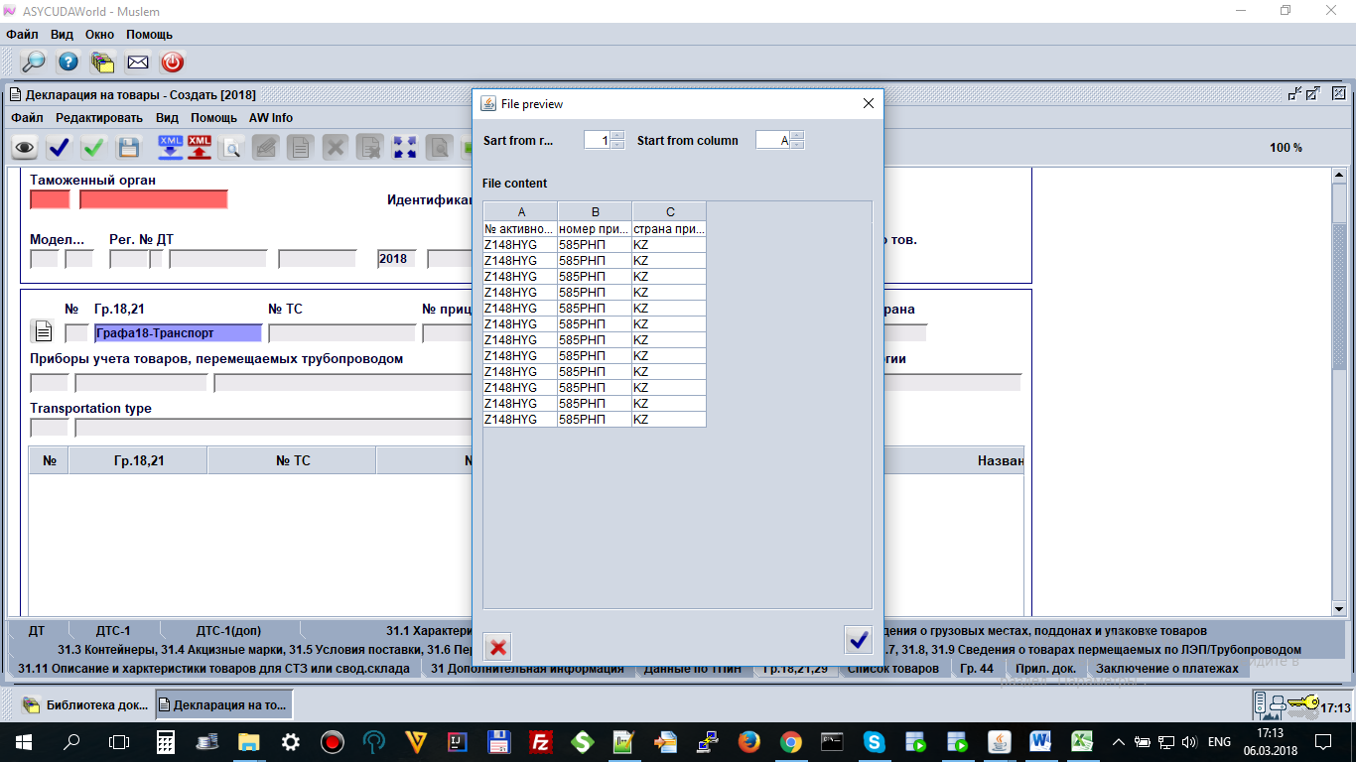
ВЫБИРАЕМ НОМЕР СТОЛБЦА С КОТОРОГО МЫ ХОТИМ НАЧАТЬ ЗАГРУЗКУ, В НАШЕМ СЛУЧАЕ ЗАГРУЗКА БУДЕТ ПРОИЗВОДИТСЯ С 1 СТОЛБЦА (ТАК КАК У НАС ИМЕЕТСЯ СТРОКА С НАЗВАНИЕМ СТОЛБЦОВ)
ДАЛЕЕ ПОДТВЕРЖДАЕМ НАМЕРЕНИЯ ЗАГРЗКИ НАЖАВ КНОПКУ С СИНЕЙ ГАЛОЧКОЙ
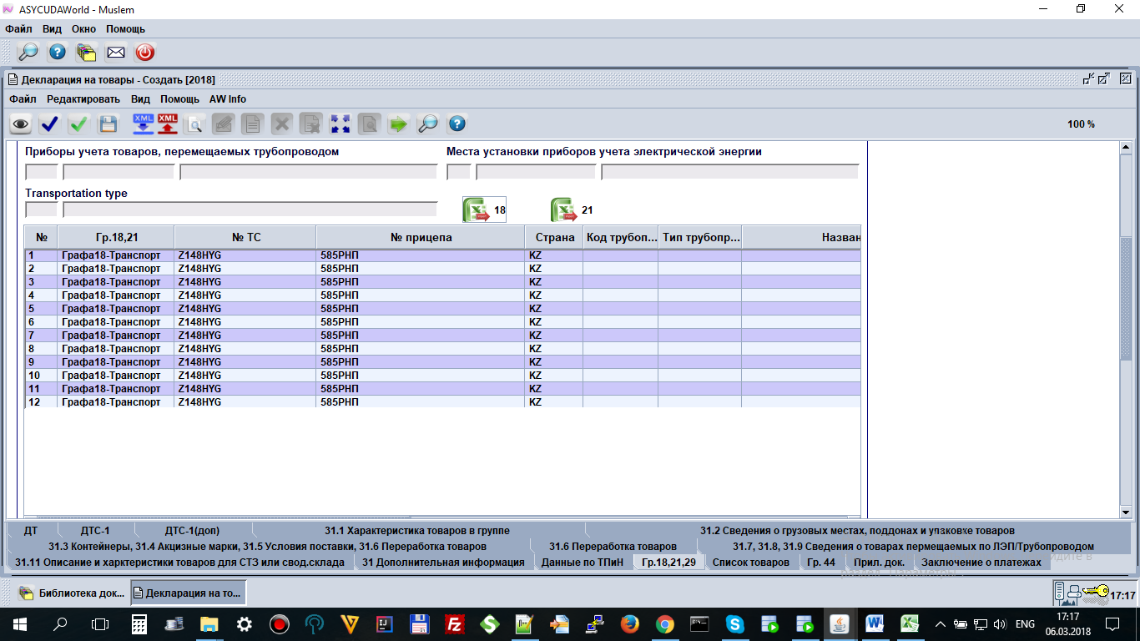
ПОВТОРЯЕМ ДАННУЮ ПРОЦЕДУРУ ДЛЯ ГР 21
И ПОЛУЧАЕМ ПИСОК
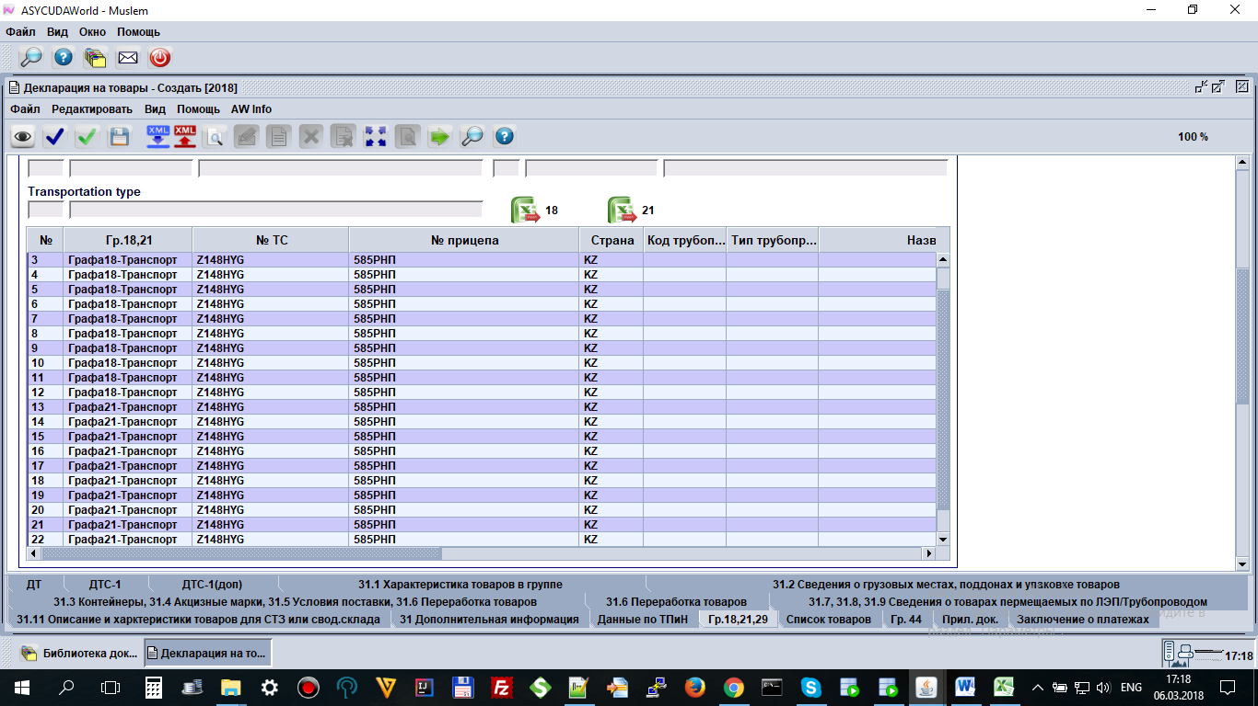

3 ПРИМЕР С ЗАГРУЗКОЙ НОМЕРОВ АВТОТРАНСПОРТНЫХ СРЕДСТВ БЕЗ ПРИЦЕПА
ТАК ЖЕ ПОДГОТАВЛИВАЕМ ФАЙЛ
№ активного транспортного средства | номер прицепа | страна принадлежности транспортного средства
Z148HYG |  | KZ
Z148HYG |  | KZ
Z148HYG |  | KZ
Z148HYG |  | KZ
Z148HYG |  | KZ
Z148HYG |  | KZ
Z148HYG |  | KZ
Z148HYG |  | KZ
Z148HYG |  | KZ
Z148HYG |  | KZ
Z148HYG |  | KZ
Z148HYG |  | KZ

И ПРОБУЕМ ЗАГОРУЗИТЬ
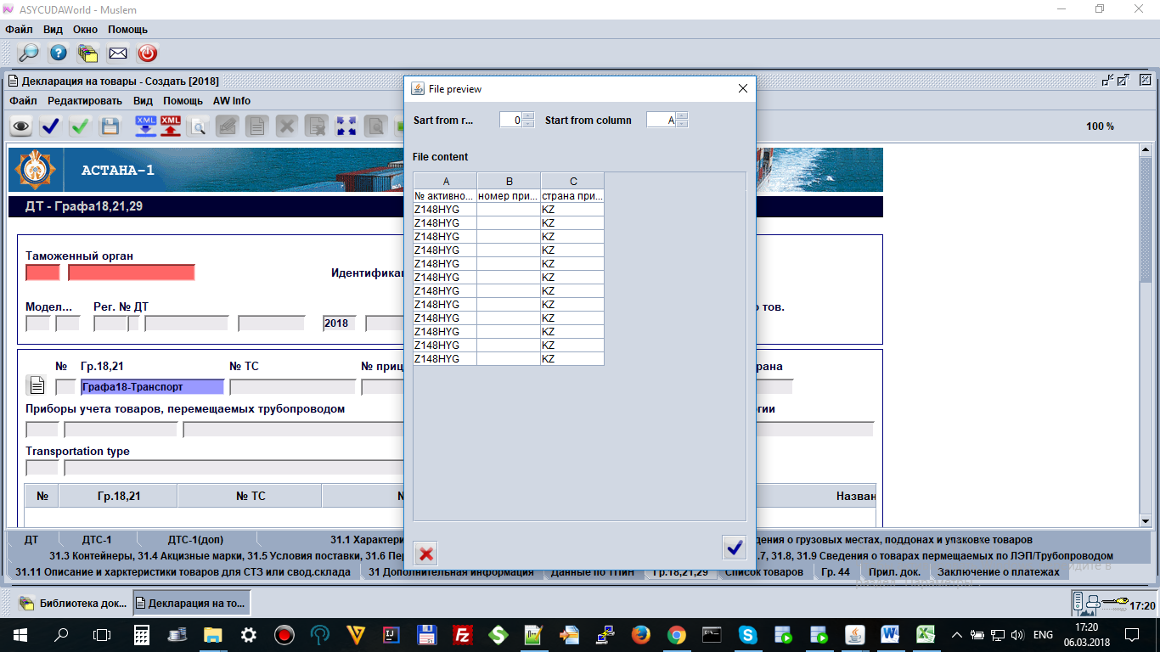
ПРОБУЕМ ЗАГРУЗИТЬ
В СЛУЧАЕ ЕСЛИ ВЫ НЕ ИСПРАВИТЕ НОМЕР СТРОКИ С КОТОРОЙ НАЧАТЬ ЗАГРУЗКУ ТО ВЫ ПОЛУСИТЕ СЛЕДУЮЩИЙ РЕЗУЛЬТАТ
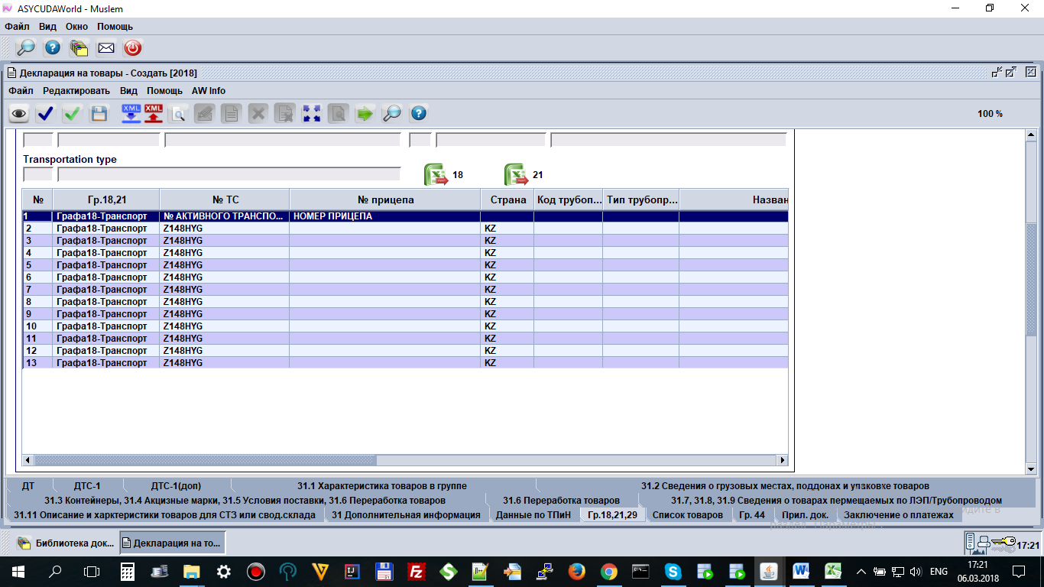
СИСТЕМА ЗАГРУЗИТ ЕЕ КАК ДАННЫЕ
ОШИБОЧНУЮ СТРОКУ МОЖНО УДАЛИТЬ ВРУЧНУЮ НАЖАВ П.К.М. И ВЫБРАТЬ УДАЛИТЬ
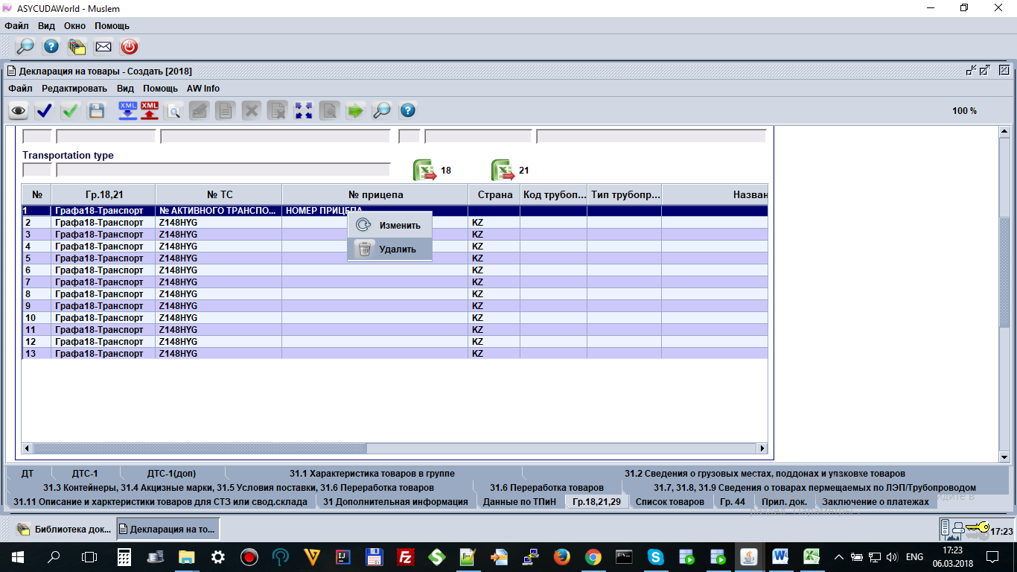
ДАЛЕЕ ТАК ЖЕ ПОВТОРИТЬ ДЛЯ ГР 21

